Мы можем создать свою маленькую и очень добрую Вселенную в семье, в своём доме.
И пусть здесь наших детей окружает любовь!
Если мы что-то воспитываем в своих детях, необходимо самим придерживаться этих правил.



Подготовила: педагог-психолог МБОУ ЦДК Щербинина Т.Я.

Советы родителям

- Несмотря ни на что, сохраняйте положительное представление о своем ребенке;
- Организуйте свой быт так, чтобы никто в семье не чувствовал себя «жертвой», отказываясь от своей личной жизни.
- Не ограждайте ребенка от обязанностей и проблем. Решайте все проблемы вместе с ним.
- Не ограничивайте ребенка в общении со сверстниками.
- Чаще разговаривайте с ребенком. Помните, что не телевизор, ни компьютер не заменят ему вас.
- Помните, что когда-нибудь ребенок повзрослеет и ему придется жить самостоятельно. Готовьте его к будущей жизни, говорите о ней.
- Организуйте специальное рабочее место сына или дочки для подготовки к экзаменам.

МБОУ «Центр диагностики и консультирования»

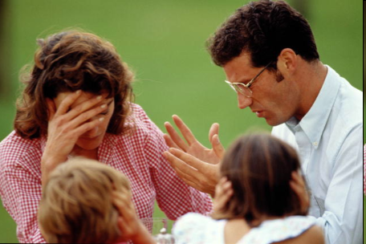

Рекомендации родителям:
снизить напряжение и тревожность
ребенка в период сдачи ЕГЭ

г. Курганинск

Что такое экзамен?

Слово «экзамен» переводиться с латинского как «испытание». И именно испытаниями, сложными, становятся ЕГЭ и выпускные экзамены. Безусловно, экзамены - дело сугубо индивидуальное, выпускник оказывается один на один с комиссией.

Именно родители могут помочь своему одиннадцатикласснику наиболее эффективно распорядиться временем и силами при подготовке к ЕГЭ. Помощь взрослых очень важна, поскольку человеку, кроме всего прочего, необходима еще и психологическая готовность к ситуации сдачи серьезных экзаменов.

Задолго до экзаменов обсудите с ребенком, что именно ему придется сдавать, какие дисциплины кажутся ему наиболее сложными, почему? Эта информация поможет совместно создать план подготовки. На какие предметы придется потратить больше времени, а что требует только повторения.

Почему так волнуются ваши дети?
- Сомнение в полноте и прочности знаний;
- Стресс незнакомой ситуации;
- Стресс ответственности перед родителями и школой;
- Сомнение в собственных способностях: в логическом мышлении, умении анализировать, концентрации и распределении внимания;
- Психофизические и личностные особенности: тревожность, астеничность, неуверенность в себе

Чем Вы можете помочь своему ребенку в сложный период подготовки и сдачи ЕГЭ?
- - Владением информации о процессе проведения экзамена.
- Пониманием и поддержкой, любовью и верой в его силы
- Откажитесь от упреков, доверяйте ребенку.
- Если школьник хочет работать под музыку, не надо этому препятствовать, только договоритесь, чтобы это была музыка без слов.
- Участием в подготовке в ЕГЭ
Обсудите, какой учебный материал нужно повторить. Вместе составьте план подготовки.
- Вместе определите, «жаворонок» выпускник или «сова». Если «жаворонок» - основная подготовка проводится днем, если «сова» - вечером.
- Организацией режима (именно родители могут помочь своему выпускнику наиболее эффективно распорядиться временем и силами при подготовке к ЕГЭ)
- Во время подготовки ребенок регулярно должен делать короткие перерывы.
- Договоритесь с ребенком, что вечером накануне экзамена он раньше прекратит подготовку, сходит на прогулку и ляжет спать вовремя.

